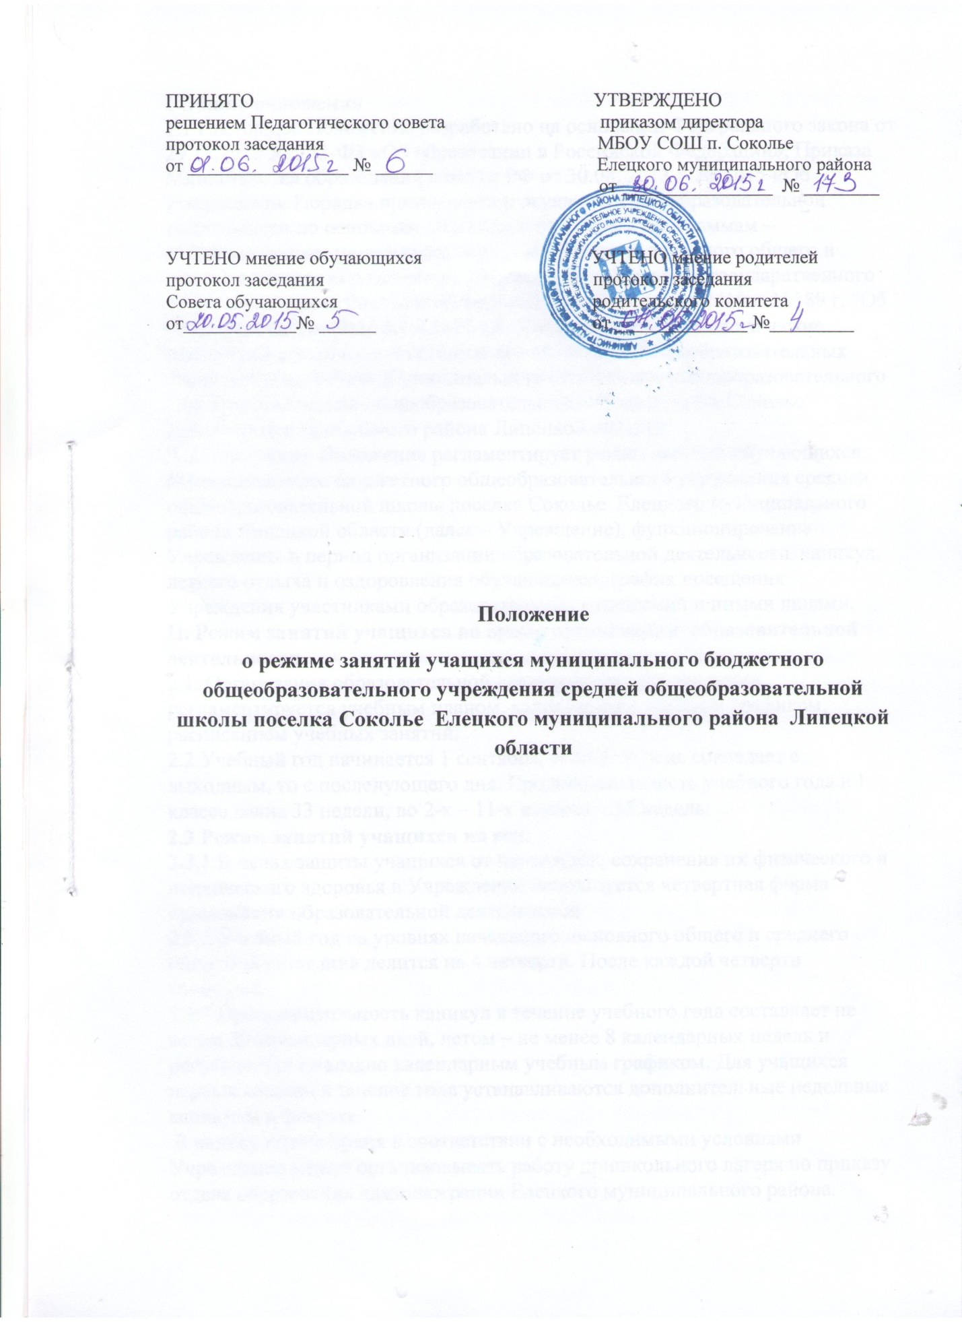

I Общие положения
1.1 Настоящее Положение разработано на основании Федерального закона от 29.12.2012 № 273-ФЗ «Об образовании в Российской Федерации», Приказа Министерства образования и науки РФ от 30.08. 2013 г. № 1015 «Об утверждении Порядка организации и осуществления образовательной деятельности по основным общеобразовательным программам – образовательным программам начального общего, основного общего и среднего общего образования», Постановления Главного государственного санитарного врача Российской Федерации от 29 декабря 2010 г. N 189 г. "Об утверждении СанПиН 2.4.2.2821-10 "Санитарно-эпидемиологические требования к условиям и организации обучения в общеобразовательных учреждениях", Устава Муниципального бюджетного общеобразовательного учреждения средней общеобразовательной школы поселка Соколье Елецкого муниципального района Липецкой области.
1.2. Настоящее Положение регламентирует режим занятий обучающихся Муниципального бюджетного общеобразовательного учреждения средней общеобразовательной школы поселка Соколье Елецкого муниципального района Липецкой области (далее – Учреждение), функционирование Учреждения в период организации образовательной деятельности, каникул, летнего отдыха и оздоровления обучающихся, график посещения Учреждения участниками образовательных отношений и иными лицами.
II. Режим занятий учащихся во время организации образовательной деятельности
2.1. Организация образовательной деятельности в Учреждении регламентируется учебным планом, календарным учебным графиком, расписанием учебных занятий.
2.2 Учебный год начинается 1 сентября, если этот день совпадает с выходным, то с последующего дня. Продолжительность учебного года в 1 классе равна 33 недели, во 2-х – 11-х классах – 35 недель.
2.3 Режим занятий учащихся на год:
2.3.1 В целях защиты учащихся от перегрузок, сохранения их физического и психического здоровья в Учреждении используется четвертная форма организации образовательной деятельности.
2.3.2 Учебный год на уровнях начального, основного общего и среднего общего образования делится на 4 четверти. После каждой четверти каникулы.
2.3.3 Продолжительность каникул в течение учебного года составляет не менее 30 календарных дней, летом – не менее 8 календарных недель и регулируется ежегодно календарным учебным графиком. Для учащихся первых классов в течение года устанавливаются дополнительные недельные каникулы в феврале.
В каникулярное время в соответствии с необходимыми условиями Учреждение может организовывать работу пришкольного лагеря по приказу отдела образования администрации Елецкого муниципального района.
2.3.4 Все учащиеся 2-9 классов аттестуются по четвертям, 10-11 классов - по полугодиям.
2.4. Режим занятий учащихся на неделю:
2.4.1 Продолжительность учебной рабочей недели:
- 5-ти дневная рабочая неделя в 1- 4 классах; - 6-ти дневная рабочая неделя в 5 - 11 классах.
2.5. Режим занятий учащихся на день:
2.5.1. Учебные занятия организуются в одну смену.). Занятия в системе дополнительного образования в творческих объединениях (в кружках, секциях), в системе внеурочной деятельности по ФГОС, в группах продленного дня и т. п. организуются во второй половине дня.
2.5.2. Между основными учебными занятиями и дополнительными внеурочными занятиями организуется динамическая пауза - не менее 40 минут.
2.5.3. Начало занятий в 8.30
2.5.4. Продолжительность урока:
- 45 минут – во 2-11-х классах;
- для учащихся 1-х классов используется «ступенчатый» режим обучения: сентябрь-октябрь – 3 урока в день по 35 минут; ноябрь-декабрь – 4 урока в день по 35 минут; январь-май – 4 урока в день по 40 минут.
2.5.5. Перед началом каждого урока подается звонок. По окончании урока учитель и учащиеся выходят из кабинета. Классные руководители и учителя во время перемен обеспечивают дисциплину учеников, а также несут ответственность за поведение детей на всех переменах.
2.5.6. Дежурство по Учреждению педагогов определяется графиком дежурств, утвержденным директором Учреждения в начале каждого учебного года.
2.5.7. Организацию образовательной деятельности осуществляют учителя в соответствии с перечнем обязанностей, установленных их должностными инструкциями.
2.6. Расписание уроков строится с учетом хода дневной и недельной кривой умственной работоспособности учащихся.
2.7. Аудиторная учебная нагрузка учащихся не должна быть меньше минимальной обязательной и не должна превышать предельно допустимую аудиторную учебную нагрузку учащихся:
- 1 классы – 21 час в неделю (5-дневная учебная неделя); - 2-4 классы – предельно допустимая аудиторная нагрузка при 5-дневной учебной неделе – 23 часа в неделю;
- 5 классы - предельно допустимая аудиторная нагрузка при 6-дневной учебной неделе – 32 час в неделю; - 6 классы - предельно допустимая аудиторная нагрузка при 6-дневной учебной неделе – 33 часа в неделю; - 7 классы - предельно допустимая аудиторная нагрузка при 6-дневной учебной неделе – 35 часов в неделю; - 8 классы - предельно допустимая аудиторная нагрузка при 6-дневной учебной неделе – 36 часов в неделю; - 9 классы - предельно допустимая аудиторная нагрузка при 6-дневной учебной неделе – 36 часов в неделю;
- 10 класс - предельно допустимая аудиторная нагрузка при 6-дневной учебной неделе – 37 часов в неделю;
- 11 класс - предельно допустимая аудиторная нагрузка при 6-дневной учебной неделе – 37 часов в неделю.
2.8. По показаниям медицинских органов для учащихся может быть организовано обучение на дому в очной или дистанционной форме.
2.9. Всем учащимся предоставляются в пользование бесплатно учебники, художественная и справочная литература, электронные книги, электронные образовательные ресурсы.
2.10. Все учащиеся Учреждения имеют право бесплатно пользоваться ресурсами Интернет в школьном кабинете свободного доступа к Интернет.
2.11. В Учреждении по желанию и запросам родителей (законных представителей) могут открываться группы продленного дня, которые начинают свою работу после окончания уроков. Режим работы каждой группы утверждается директором Учреждения. Группы продленного дня действуют на основании Положения о группах продленного дня.
2.12. График питания учащихся утверждается директором школы ежегодно.
III. Некоторые моменты функционирования Учреждения в период организации образовательной деятельности.
3.1. Проведение экскурсий, походов, выходов с детьми на внеклассные мероприятия за пределы Учреждения разрешается только после издания соответствующего приказа директора Учреждения. Ответственность за жизнь и здоровье детей при проведении подобных мероприятий несет учитель, который назначен приказом директора.
3.2. В Учреждении с целью профилактики утомления, нарушения осанки, зрения учащихся должны проводиться на уроках физкультурные минутки и гимнастика для глаз.
3.3. Изменение в режиме работы Учреждения определяется приказом директора в соответствие с нормативными - правовыми документами в случаях объявления карантина, приостановления образовательных отношений в связи с понижением температуры наружного воздуха.
IV. Посещение Учреждения участниками образовательных отношений и иными лицами.
4.1. Учителям категорически запрещается:
4.1.1. впускать в класс посторонних лиц без предварительного разрешения директора, а в случае его отсутствия - дежурного администратора;
4.1.2. вести прием родителей во время уроков. Встречи педагогов и родителей учащихся осуществляются на переменах или вне уроков педагога по предварительной договоренности;
4.1.3. отпускать учеников с уроков на различные мероприятия (репетиции, соревнования) без разрешения администрации Учреждения (директора, дежурного администратора), без уведомления их родителей (законных представителей) классным руководителем;
4.1.4. удаление учащихся из класса, моральное или физическое воздействие на учащихся.
4.2. .Дежурному на посту №1 в дневное время категорически запрещается впускать в здание школы посторонних (иных) лиц без предварительного разрешения директора Учреждения или дежурного администратора. К иным лицам относятся лица, не являющиеся участниками образовательных отношений.
V. Ответственность за нарушение пунктов Положения
5.1. Все участники образовательных отношений несут в установленном порядке ответственность за невыполнение или ненадлежащее выполнение функций, отнесенных к их компетенции данным Положением.
VI. Вступление Положения в силу
6.2. Настоящее Положение вступает в силу с момента утверждения его приказом директора Учреждения.

